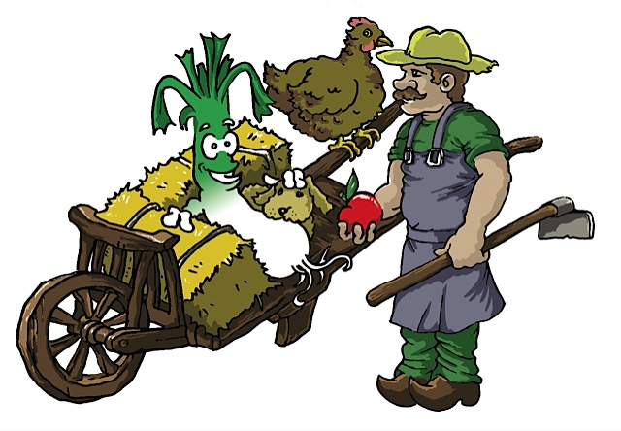

Cette semaine grâce au panier, je vous ai concocté un petit menu vert : une fine tarte aux poireaux et saumon pour commencer, des feuilles d’épinards farcies « comme des petits choux » et la fameuse compote de Bonne Maman, qui allie l’acidité du citron à la douceur de la pomme, relevée d’un caramel.
Bon appétit !

Océane

Cette semaine au menu :
- fine tarte aux poireaux et saumon
- épinards farcis comme des « petits choux »
- compote de Bonne Maman

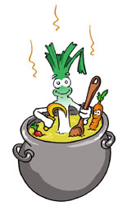
Recette d’Océane

Fine tarte aux poireaux et saumon :
Pour 6 personnes
1 pâte feuilletée
Une botte de poireaux
2 pavés de saumon
Crème fraiche épaisse
60 gr de beurre
Sel, poivre, curry
En accompagnement : mâche et feuille de chêne, cerneaux de noix.

Préchauffer le four à 200°C (th.7).
Éplucher les poireaux, les couper en tronçons d'un centimètre. Dans une poêle, les faire cuire dans le beurre mousseux.
Dans une autre poêle, faire cuire les deux pavés de saumon avec un peu d’huile d’olive. Les émietter une fois cuit.
Saler, poivrer et rajouter une pointe de curry et la crème fraîche.
Etaler la pâte très finement, la découper en carrés, l’ourler avec un petit boudin de pate de manière à réaliser un petit bord. Faire précuire les carrés de pâte, 5 mn à four chaud.
Déposer l’appareil composé de tronçons de poireaux et de saumon émietté au milieu de chaque carré de pate, rectifier si besoin l’assaisonnement.
Réduire la température du four à 180°C (th.6), enfourner et cuire 20 minutes environ.
Servir chaud ou tiède avec des bouquets de mâche et de feuille de chêne.
Assaisonner avec une vinaigrette faite avec de l’huile de noix (c’est encore meilleure) – décorer avec des cerneaux de noix.

Recette d’Océane

Feuilles d’épinards comme des petits choux
Pour 4 à 6 personnes
Une douzaine de belles feuilles d’épinards
2 ou 3 échalotes
1 talon de jambon
Quelques olives noires dénoyautées
Sel, poivre
Un bouillon de volaille

Choisir 12 belles feuilles d’épinards les laver et les faire sécher quelques minutes bien à plat sur un torchon.
Eplucher et émincer les échalotes, les faire suer dans une sauteuse avec un peu d’huile d’olives.
Mixer le talon de jambon, rajouter les olives noires dénoyautées.
Ajouter cette préparation aux échalotes, faire cuire quelques minutes, saler, poivrer
Farcir les feuilles d’épinards de cette fine farce, bien ficeler, et mettre dans un plat allant au four ou une grande sauteuse.
Préparer un bouillon de volaille, humidifier les petits farcies le temps de réchauffer avec le bouillon.
Servir bien chaud.
Vous pouvez améliorer la recette en ajoutant un peu de fromage.
Ces petits farcis se dégustent avec une bonne salade verte ou en accompagnement d’une viande blanche.

Recette d’Océane

La compote de Bonne Maman :
6 personnes
1 kg de pommes
2 citrons (non traités de préférence)
Sucre vanillé
15 morceaux de sucre
Un peu d’eau
Peler les pommes, les couper en quartiers.
Laver les citrons, les couper en 4.
Dans une casserole à fond épais, faire cuire les pommes et les citrons, ajouter le sucre vanillé.
Surveiller la cuisson afin que les pommes ne s’écrasent pas. Réserver avec un couvercle de manière à garder un peu de chaleur.
Préparer un caramel avec 15 morceaux de sucre, le laisser blondir.
Dès que le caramel est fait, le verser sur la compote, servir tiède.
Servir et déguster ! Les morceaux de pommes cuites vont adoucir l’acidité du citron confit, un délice… pour les grands comme pour les petits. C’est la grande spécialité de ma grand-mère !!!
On peut accompagner cette compote avec les tuiles ou les financiers (voir recettes précédentes)

